Додаток

Список
громадян, яким передаються безоплатно у власність земельні ділянки

№ п/ п | Прізвище, ім’я, по-батькові | Адреса реєстрації місця проживання | Адреса земельної ділянки | Вид використання земельної ділянки | Вид корис- тування | Площа земельної ділянки, (га) | Кадастровий номер | Припинення права користування земельною ділянкою | Інші відо- мості
1 | 3 | 4 | 5 | 6 | 7 | 8 | 9 | 10 | 11
1. | Бурмас Марія Миколаївна | вул. І. Підкови,_ | вул.Антіна Манастирського,8 | для будівництва індивідуального гаража №19 | власність | 0,0032 | 6110100000:  08:016:0084 | Гаражний кооператив  «Затишок» (код ЄДРПОУ  25349330) площа 0,0032 га | -
2. | Підперигора Іван Петрович | вул. Київська,_ | вул.Антіна Манастирського,8 | для будівництва індивідуального гаража №24 | власність | 0,0033 | 6110100000:  08:016:0085 | Гаражний кооператив  «Затишок» (код ЄДРПОУ  25349330) площа 0,0033 га | -

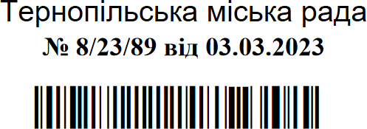
Міський голова Сергій НАДАЛ

